**SQL practice**

Контрольное задание:

1) SELECT * FROM ZAYVKA

2) SELECT * FROM zayvka WHERE vip=1

3) SELECT * FROM zayvka ORDER BY city, 'data', mesto

4) SELECT * FROM zayvka WHERE cena BETWEEN 100 AND 500 ORDER BY cena DESC

5) SELECT * FROM zayvka WHERE cena IN (100,500) ORDER BY cena ASC

6) SELECT * FROM zayvka WHERE kontakt LIKE '%Арсланов%'

7) SELECT * FROM zayvka WHERE name_mer in ('Тренинг для кандидатов','Квалификационное мероприятие') and city='Уфа' and date NOT IN ('2010-09-04')

8) SELECT distinct name_mer FROM zayvka

9) UPDATE zayvka SET city='Тольятти' where id=2

10) UPDATE zayvka SET idtrener=ROUND(ABS(RANDOM())%101,0)

11) DELETE FROM zayvka WHERE city='Тольятти'

12) INSERT INTO zayvka VALUES ('', 'Региональная школа миллионеров','2010-07-03','', 'Тольятти', 'Квадрат','', '', '', '', '', '', '', '', '', '', '', '', '', '', '')

13) а) Добавить в окне Foreign Keys внешний ключ idtrener (см. Приложение)

б) select * from zayvka, trener

14) а) Добавить в окне Foreign Keys внешний ключ id_mail (см. Приложение)

б) select name_mer, date, surname_t, name_t, email, status from zayvka, trener, mail order by date

**Приложение**

1) SELECT * FROM ZAYVKA

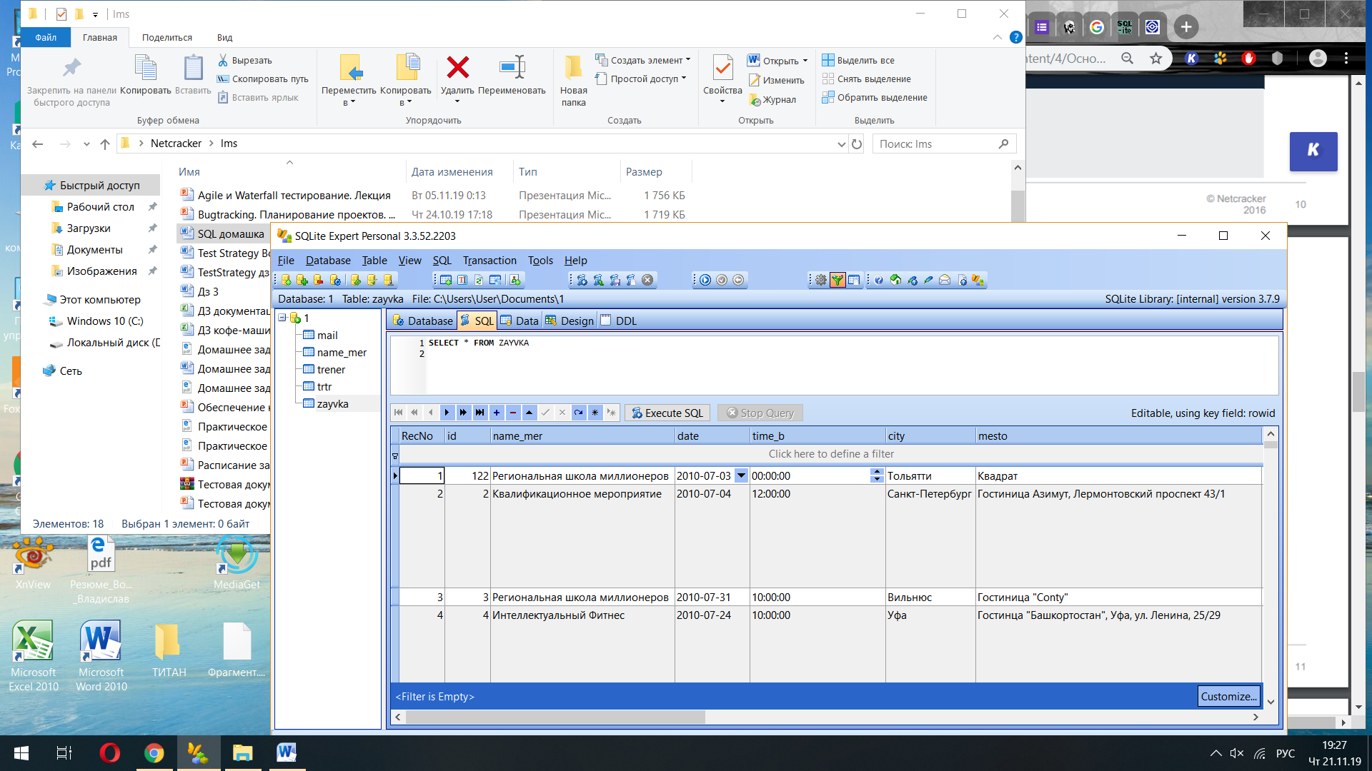

2) SELECT * FROM zayvka WHERE vip=1

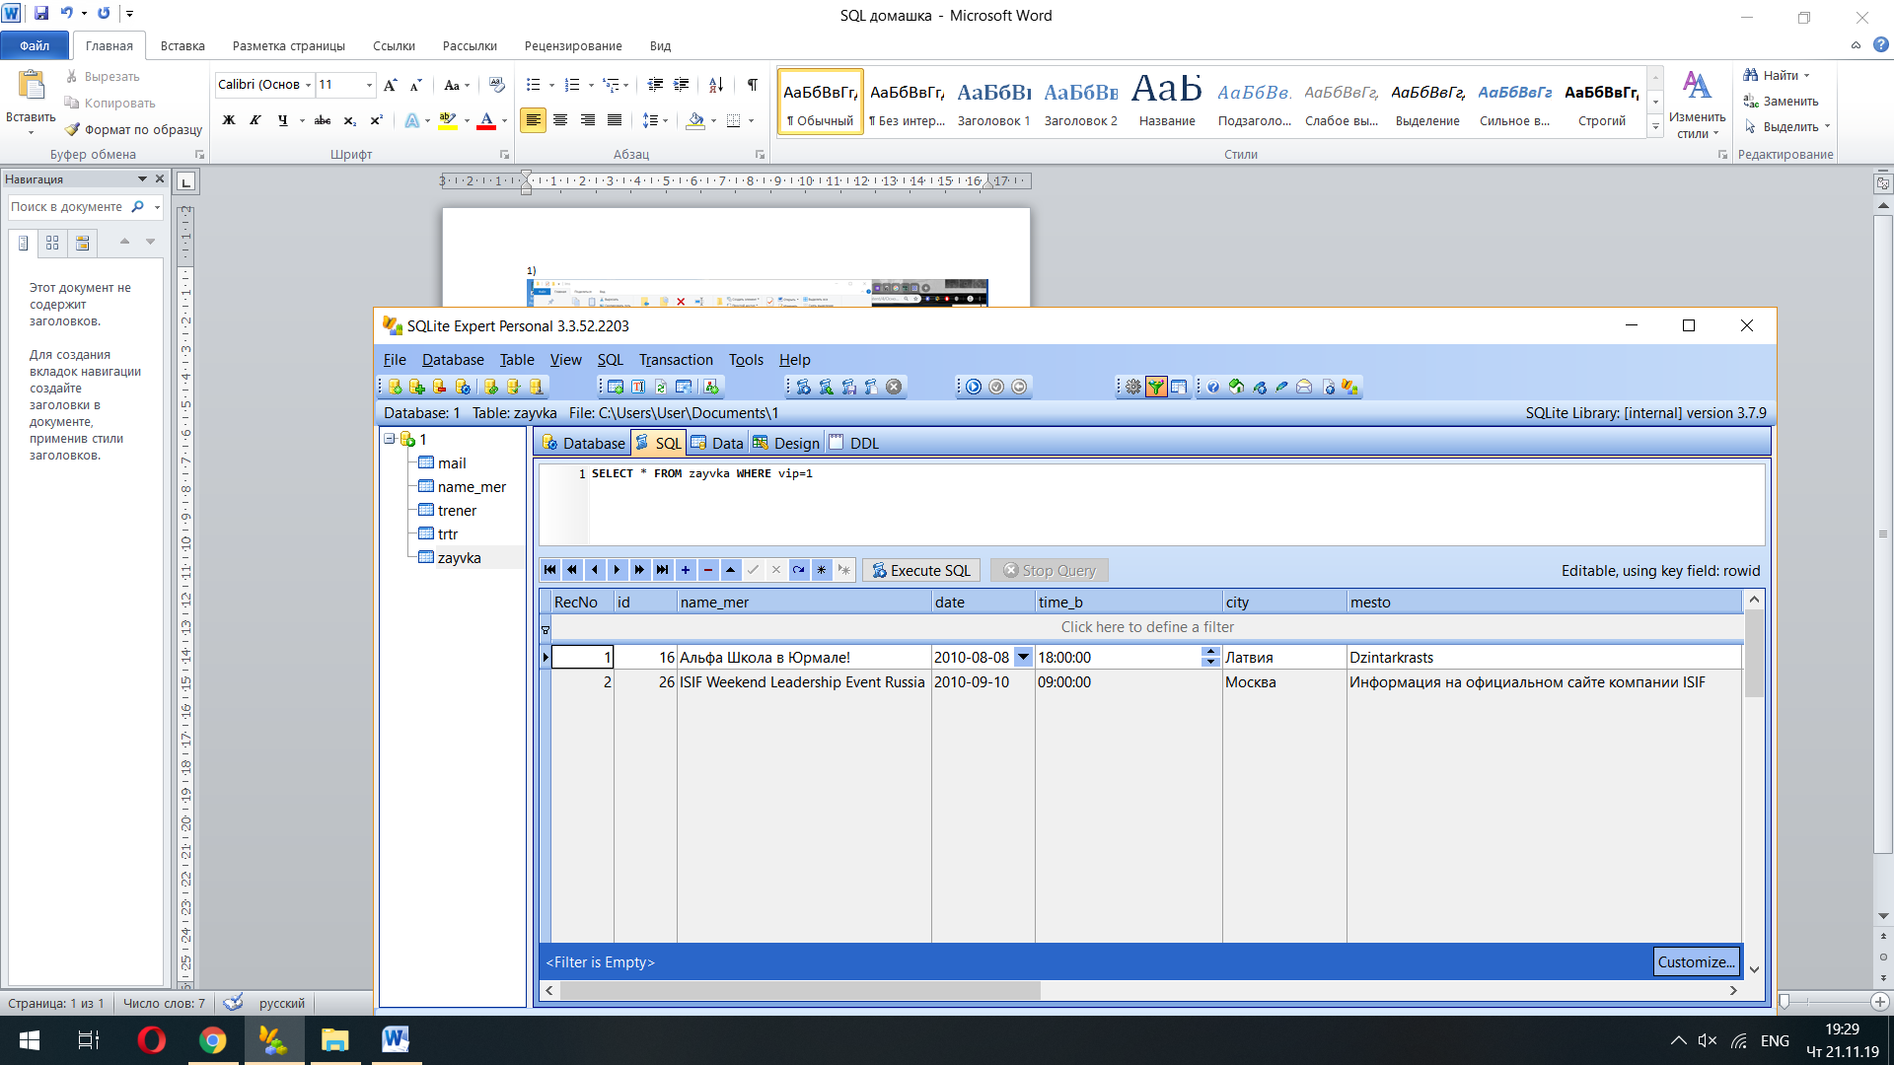

3) SELECT * FROM zayvka ORDER BY city, 'data', mesto

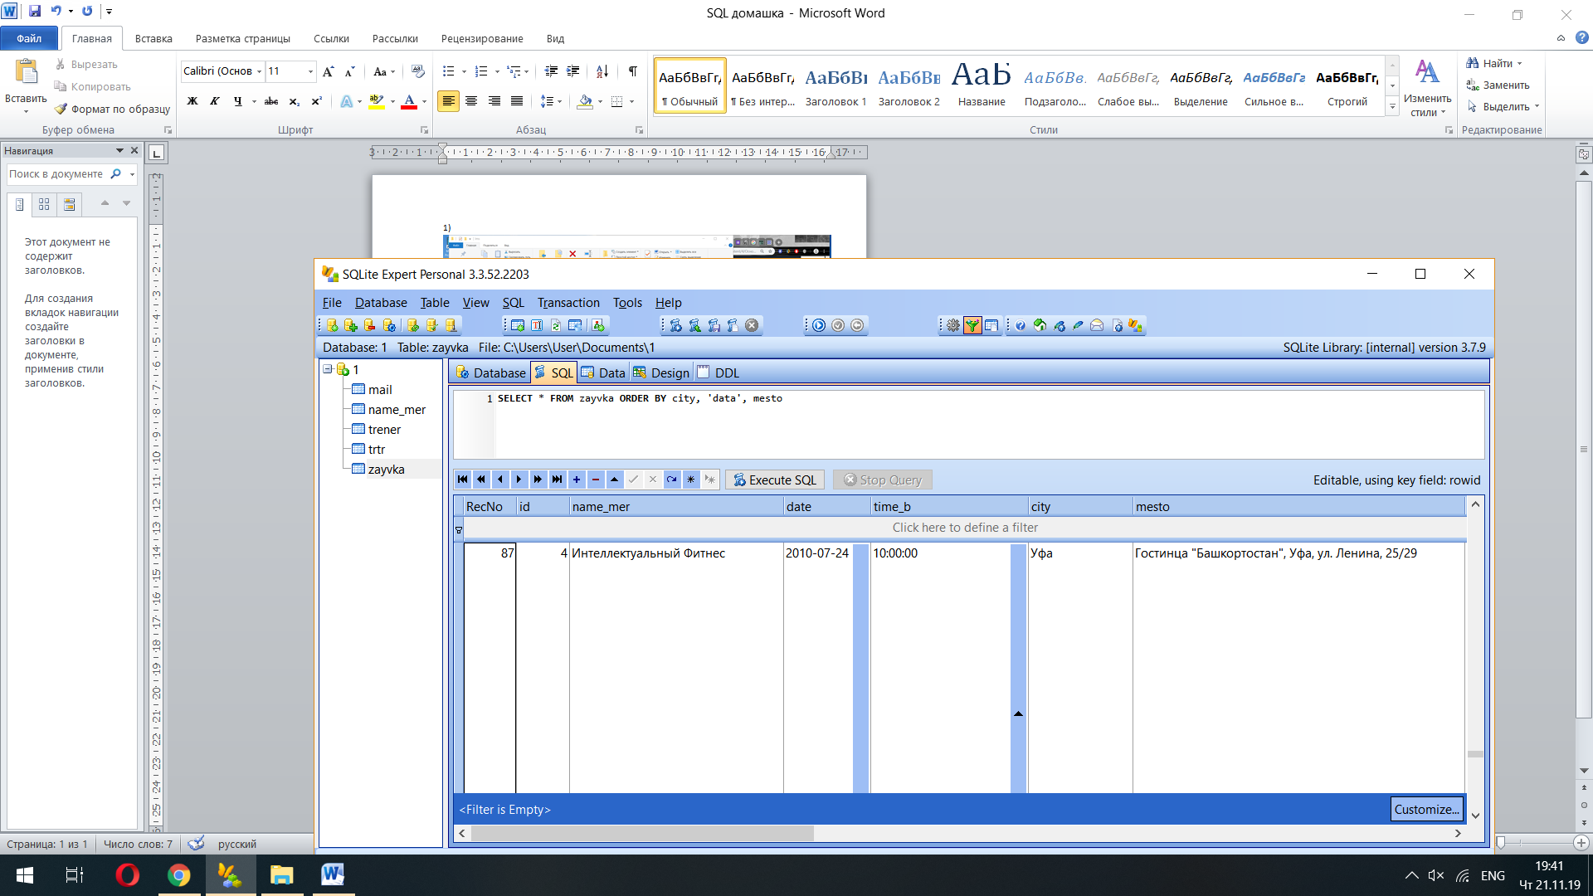

4) SELECT * FROM zayvka WHERE cena BETWEEN 100 AND 500 ORDER BY cena DESC

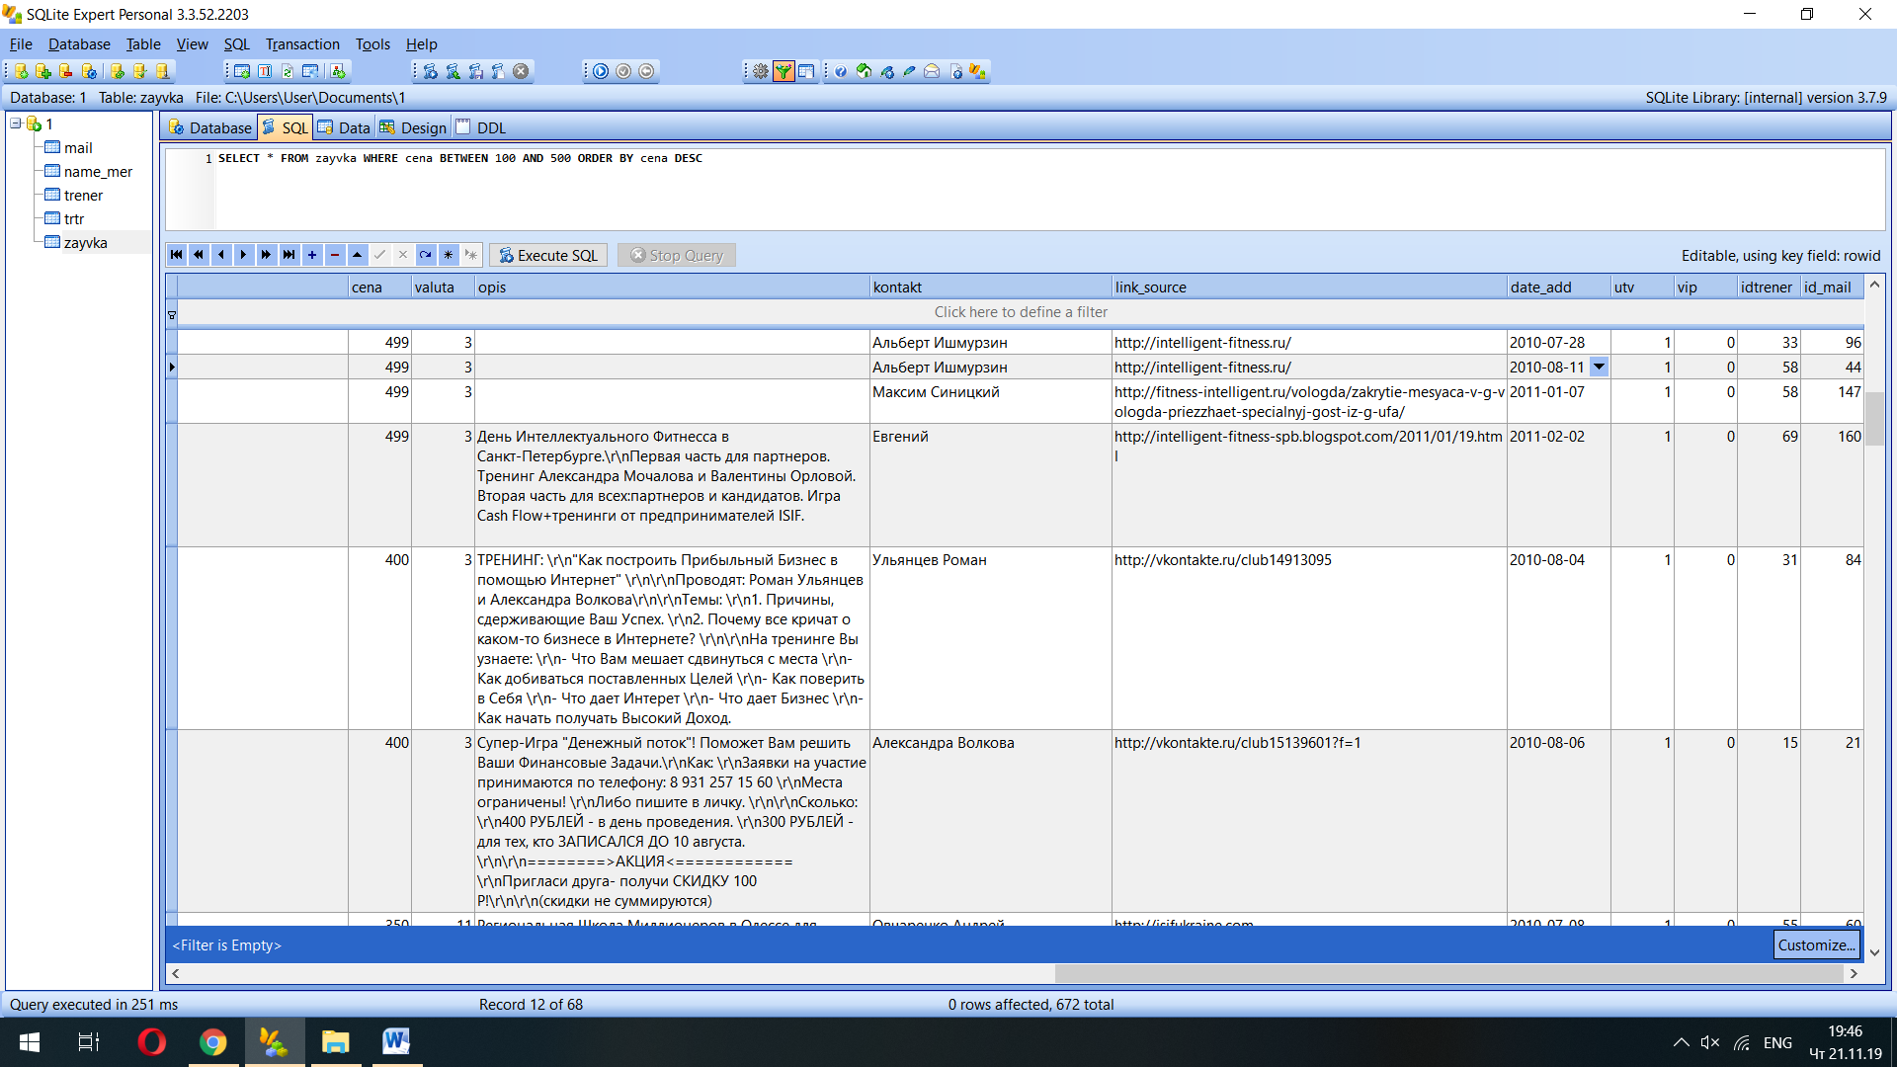

5) SELECT * FROM zayvka WHERE cena IN (100,500) ORDER BY cena ASC

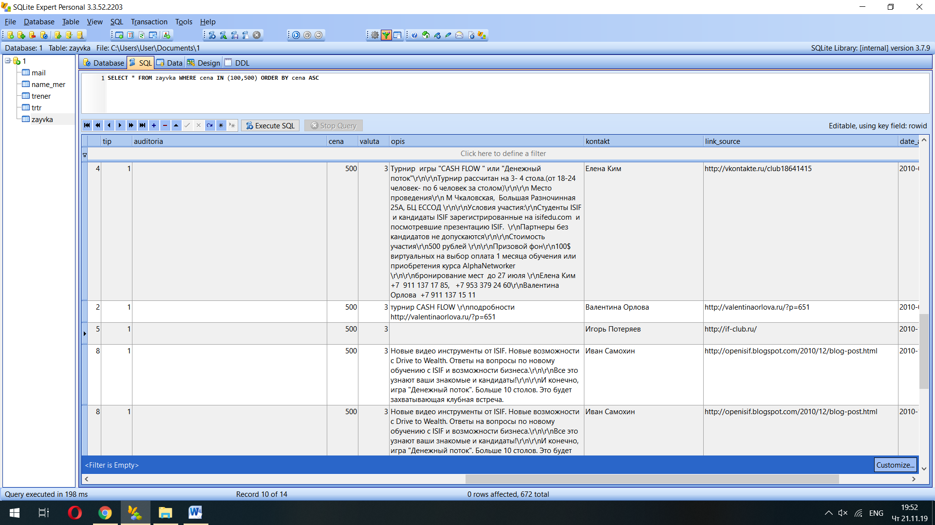

6) SELECT * FROM zayvka WHERE kontakt LIKE '%Арсланов%'

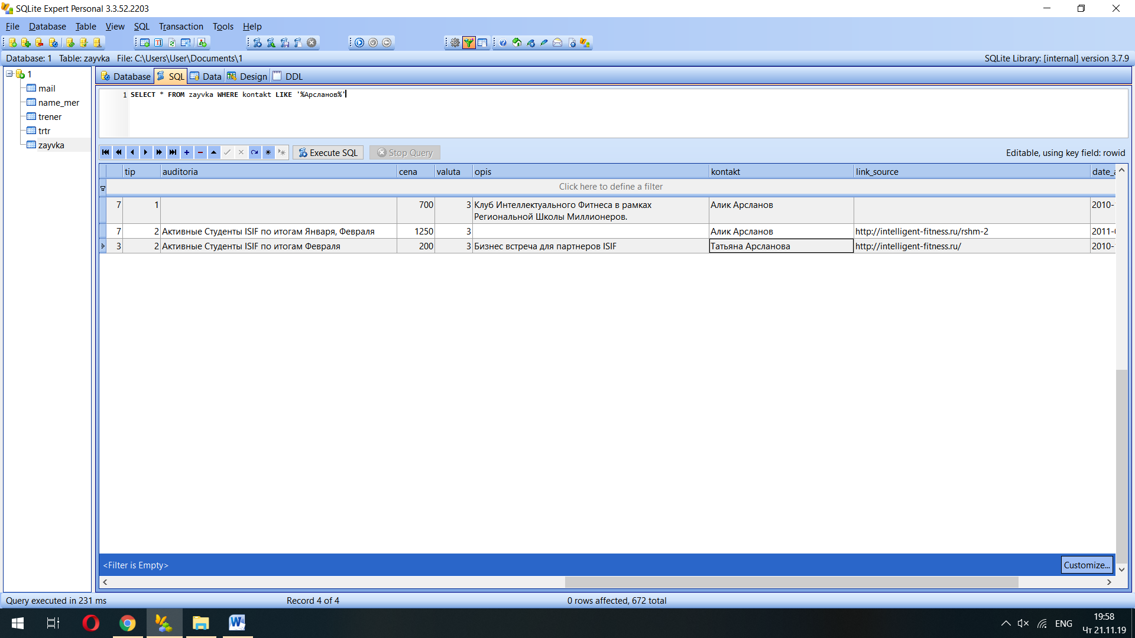

7) SELECT * FROM zayvka WHERE name_mer in ('Тренинг для кандидатов','Квалификационное мероприятие') and city='Уфа' and date NOT IN ('2010-09-04')

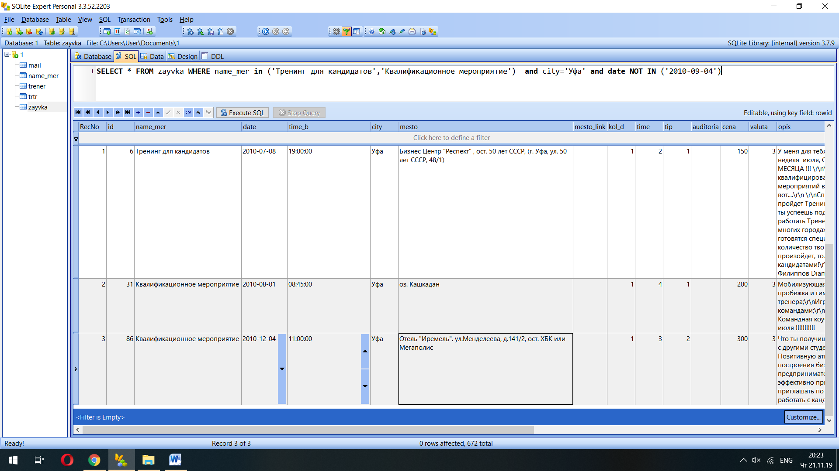

8) SELECT distinct name_mer FROM zayvka

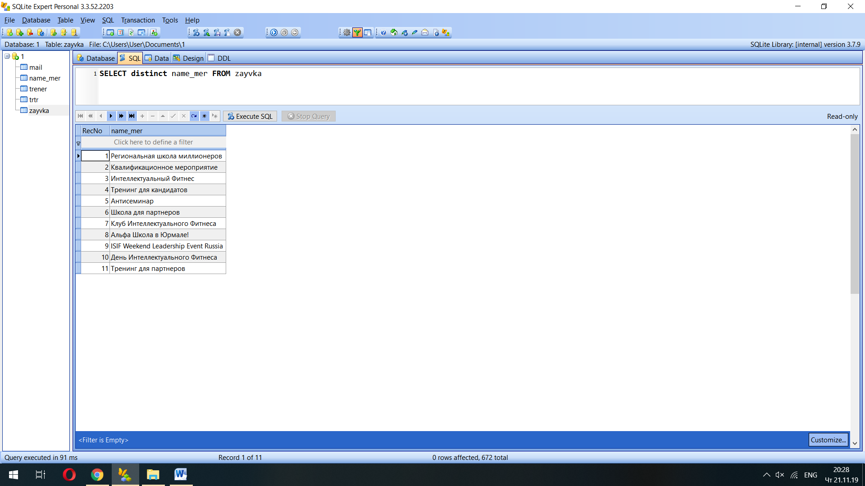

9) UPDATE zayvka SET city='Тольятти' where id=2

ПРИМЕЧАНИЕ: Изменили айдишник с 1 на 2, так как записи соответствующей id=1 не существует в базе данных

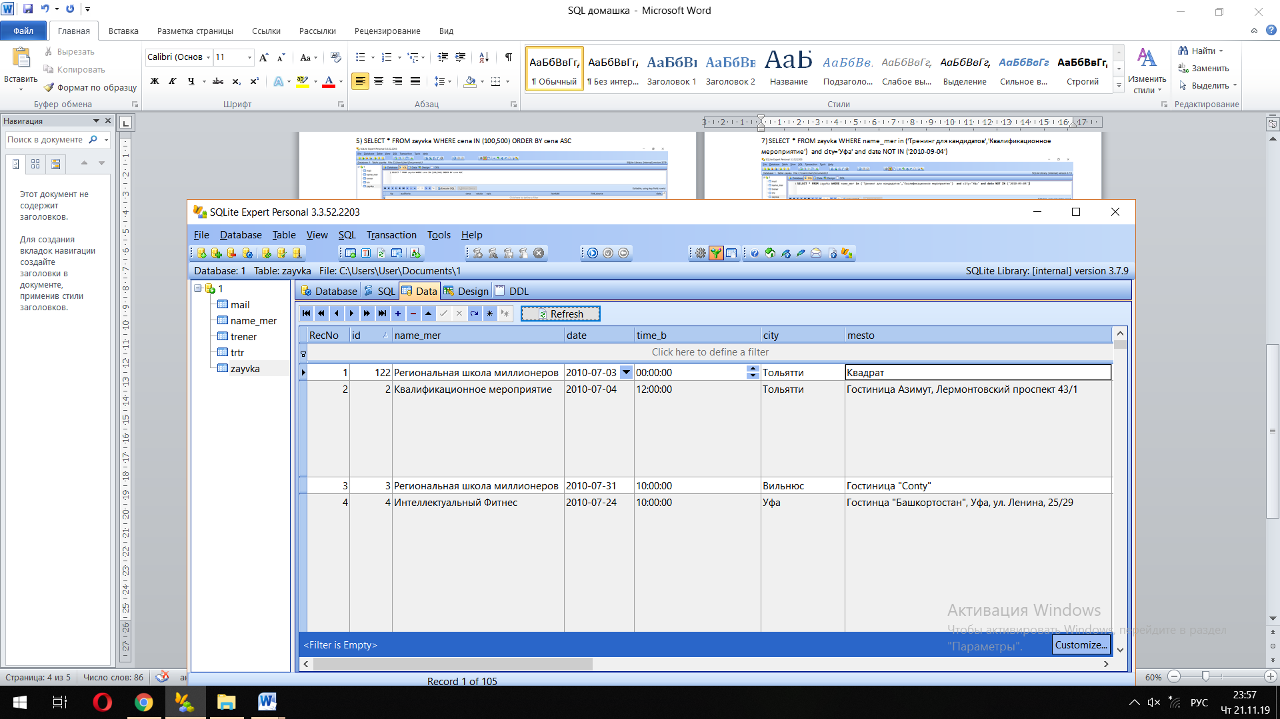

10) UPDATE zayvka SET idtrener=ROUND(ABS(RANDOM())%101,0) 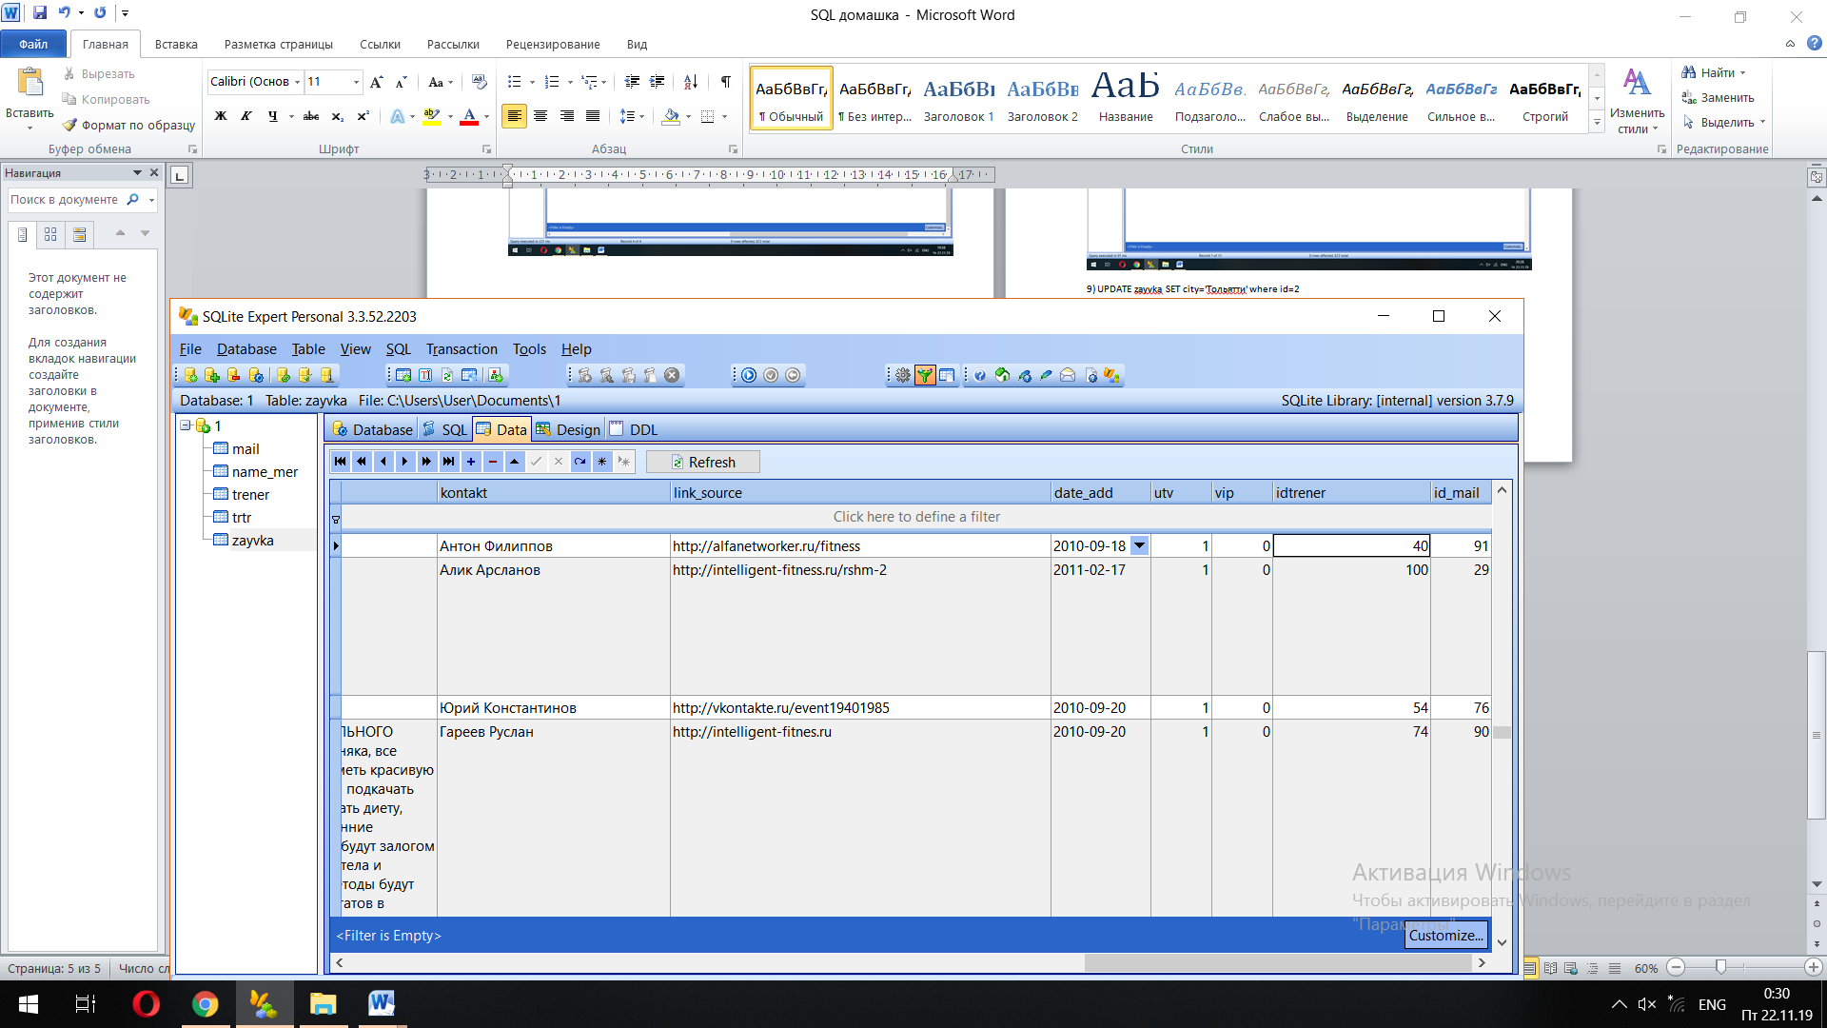

11) DELETE FROM zayvka WHERE city='Тольятти'

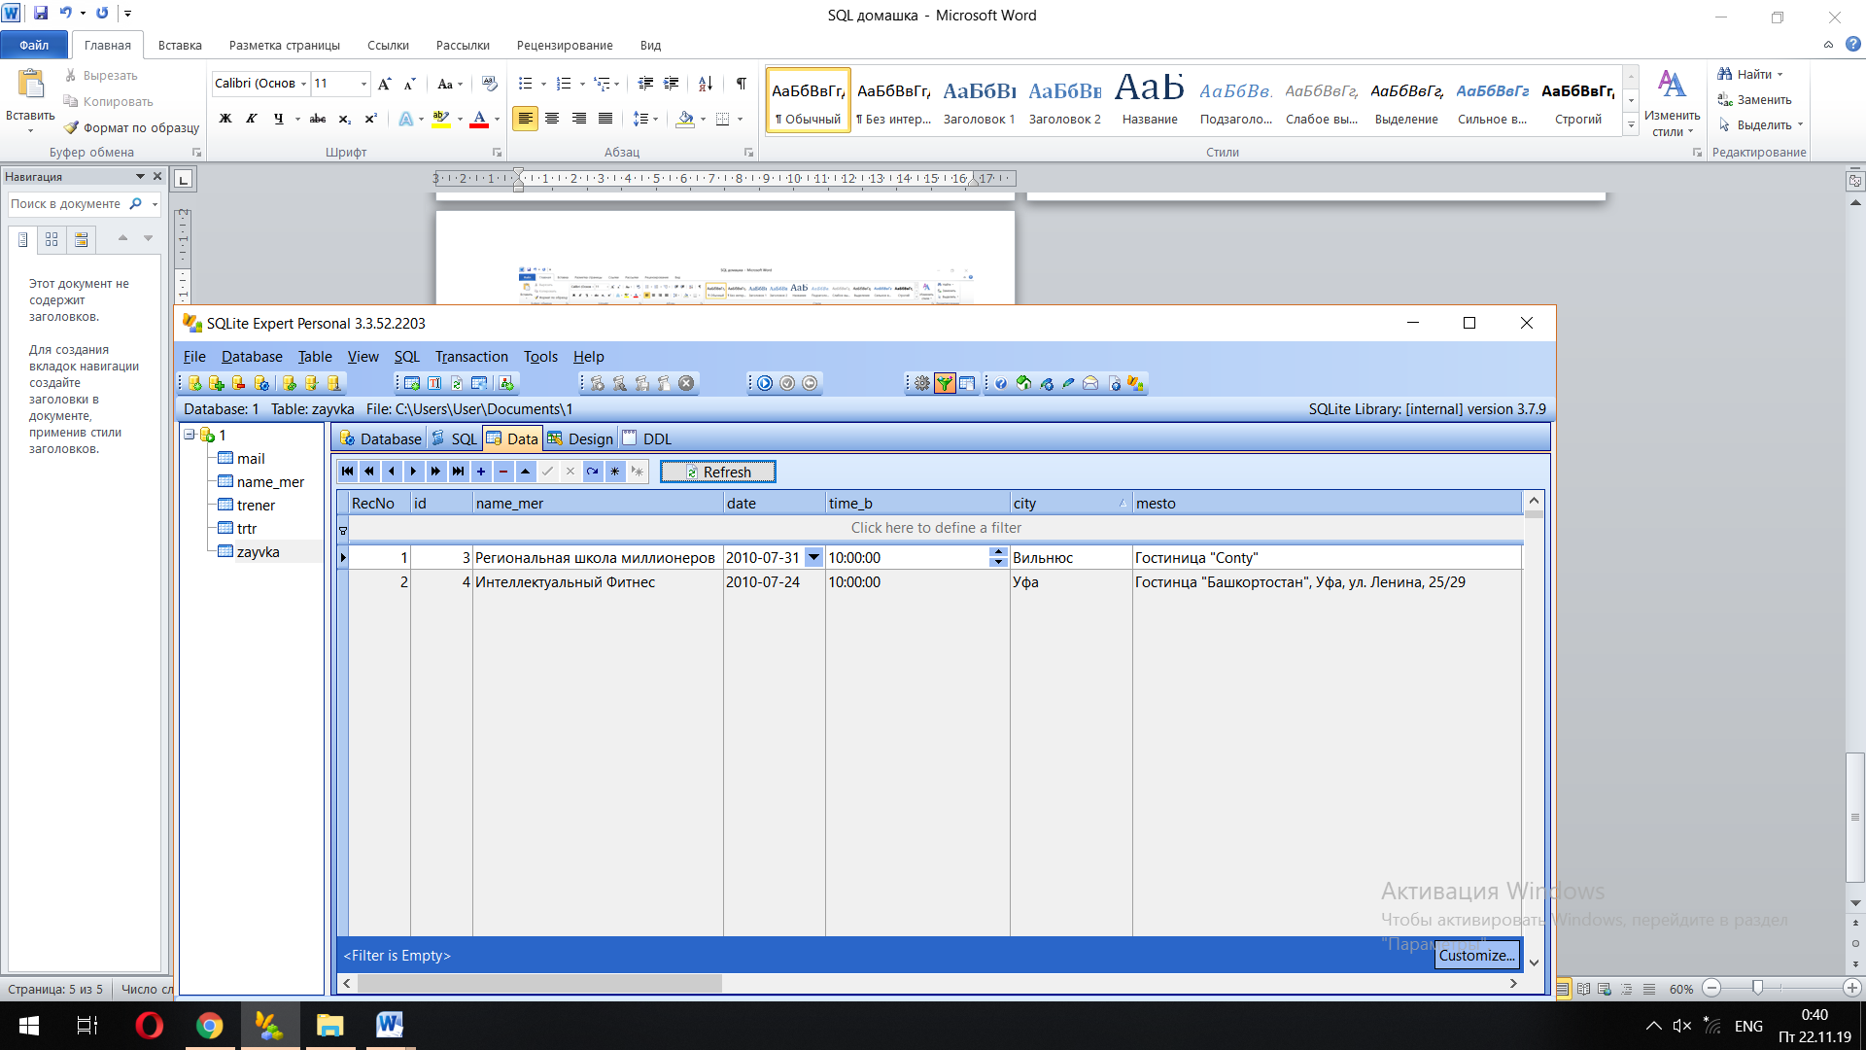

12) INSERT INTO zayvka VALUES ('', 'Региональная школа миллионеров','2010-07-03','', 'Тольятти', 'Квадрат','', '', '', '', '', '', '', '', '', '', '', '', '', '', '')

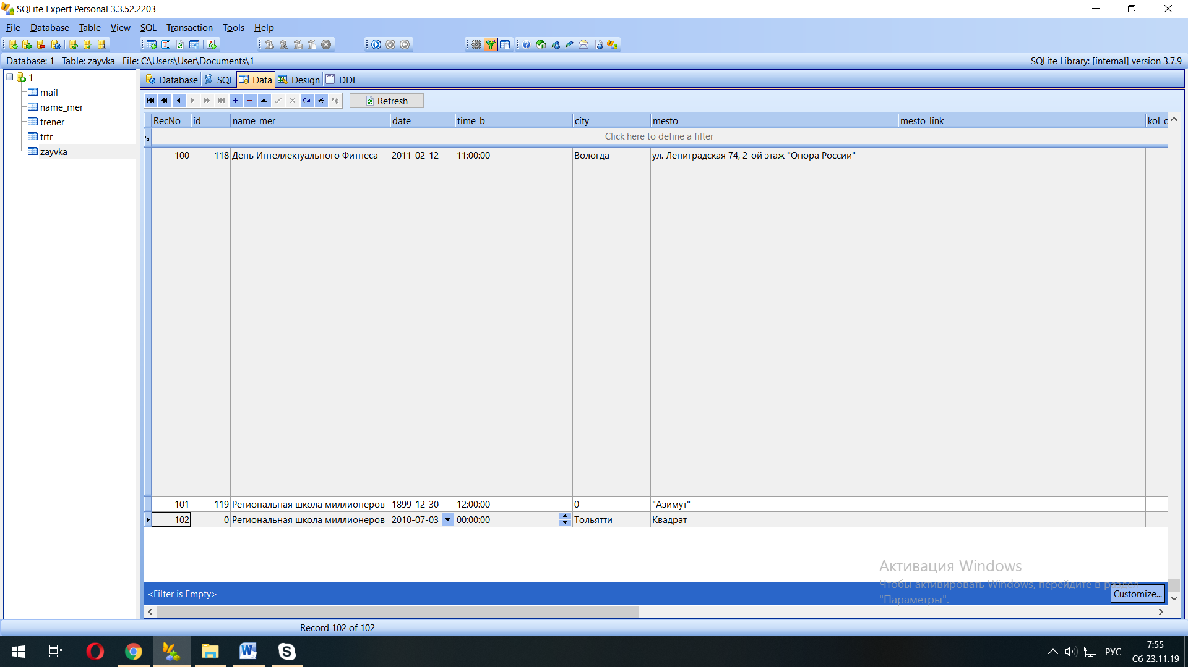

13)

а) Добавить в окне Foreign Keys внешний ключ idtrener, указать Parent Table, Child Key и Parent Key как на скриншоте

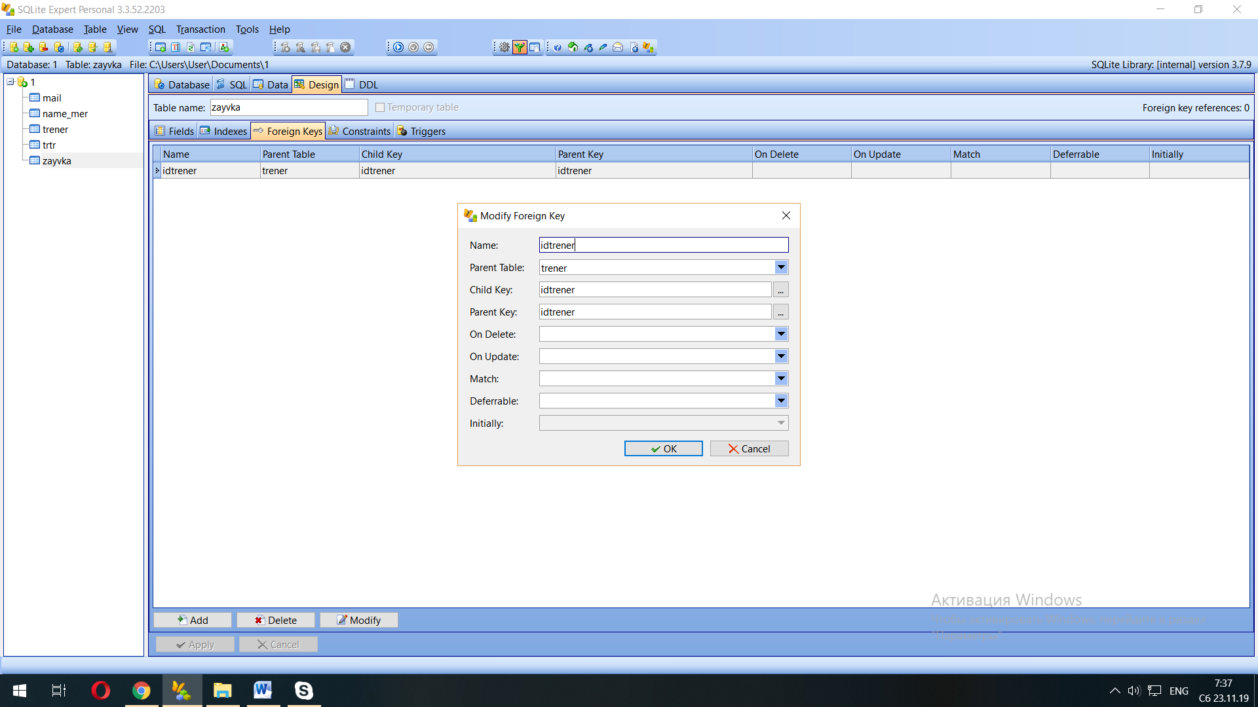 б) select * from zayvka, trener

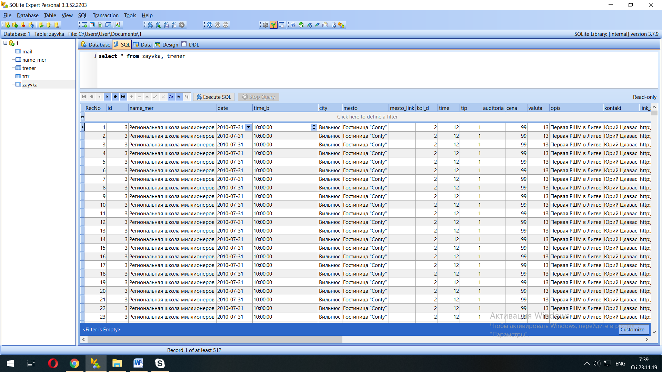

14)

а) Добавить в окне Foreign Keys внешний ключ id_mail, указать Parent Table, Child Key и Parent Key как на скриншоте

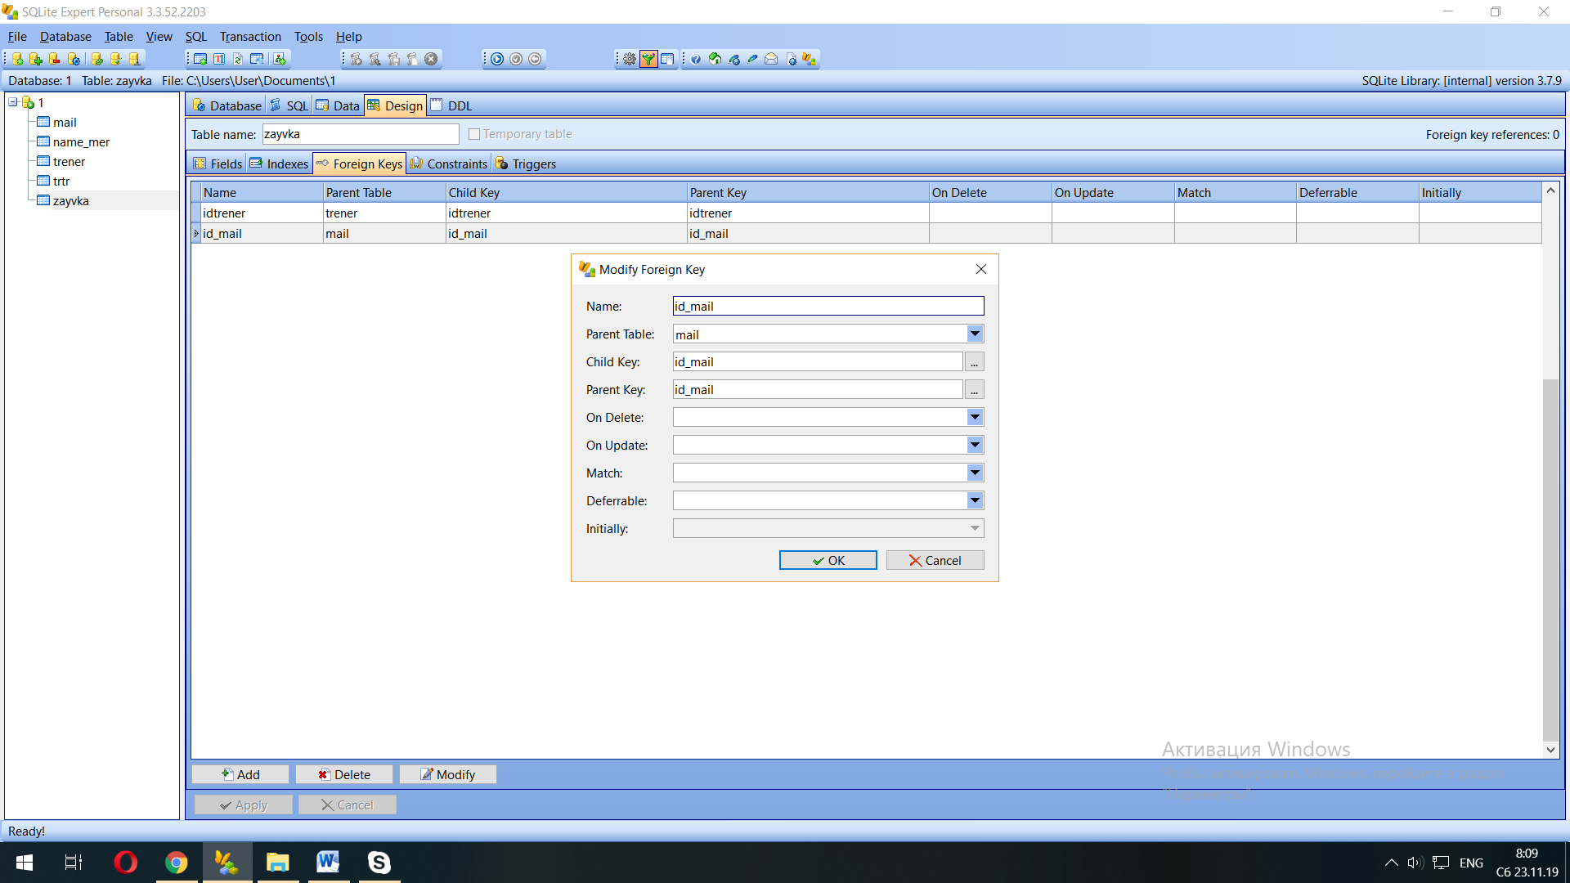

б) select name_mer, date, surname_t, name_t, email, status from zayvka, trener, mail order by date

